Prohlížení

Dávky

Tento formulář slouží k prohlížení dávek a dokladů k nim příslušejícím. Jeho funkce je obdobná jako funkce formuláře zobrazující případy/doklady/řádky a stejná je i funkcionalita zobrazení detailu řádku:

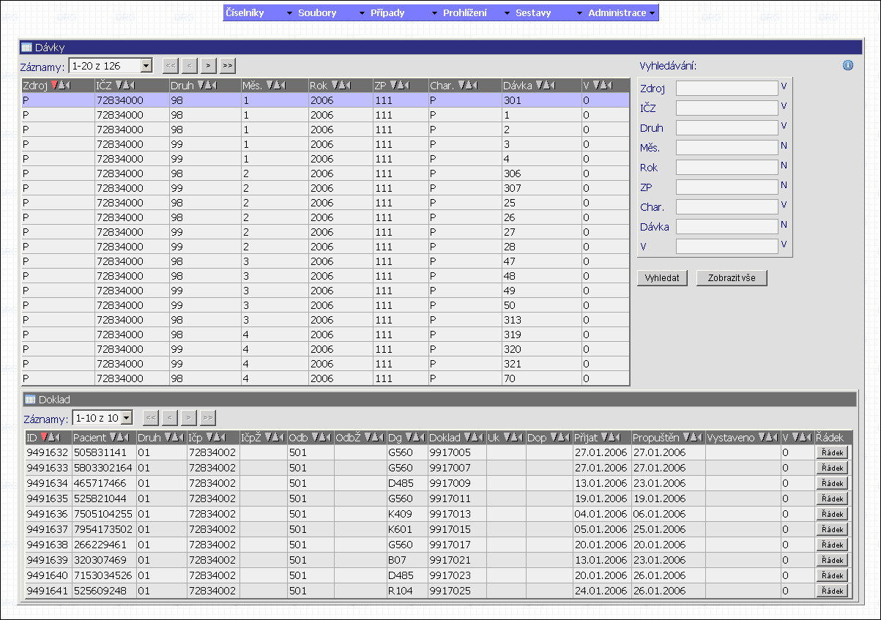

Úvodní grafy

Tato položka menu zobrazí úvodní stranu aplikace která obsahuje grafy zobrazující počet případů hospitalizace, casemix index, vykázané body a náklady na léčiva a PZT pro jednotlivá období vykázání.

ROLAP

Toto menu je v aplikaci dostupné pouze tehdy, pokud je nainstalován přídavný modul ROLAP. Modul ROLAP (Relational Online Analytical Processing) nabízí náhled na základní statistiky ukazatelů hospitalizačních případů formou tzv. multidimenzionálních datových kostek.
Multidimenzionální datová kostka je termín používaný v rámci analytického zpracování dat v reálném čase (Online Analytical Processing - OLAP). Jedná se o přístup, kdy náhledy na data jsou definovány několika „dimenzemi“. Tyto dimenze se dále rozpadají do jednotlivých prvků, prvky mají v rámci dimenze hierarchické řazení. Dimenze může mít různou granularitu , tedy způsob (jemnost) dělení prvků v ní obsažených
Uživatel pak může volbou dimenzí (osy tabulek a grafů, např. čas, diagnóza, pohlaví..) a omezení (filtrů) definovat požadované náhledy na data (tzv. řezy) a zobrazovat je ve formě tabulek a grafů.
Kompletní uživatelská příručka modulu ROLAP je k dispozici v samostatném dokumentu a dodává se společně s modulem.

Ukázkový screenshot z modulu ROLAP:
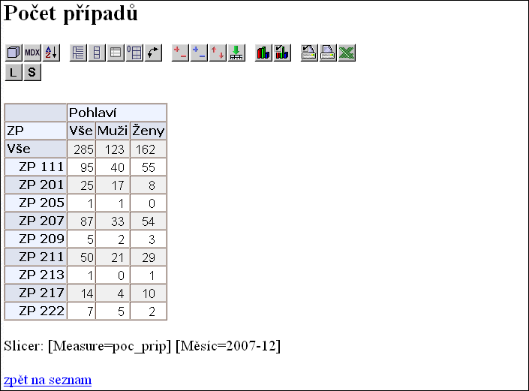

Sestavy

Menu sestavy slouží pro spouštění předdefinovaných sestav a jeho obsah je závislý na typu instalace aplikace a počtu sestav definovaných pro aplikaci. Obsahuje seznam předdefinovaných sestav přičemž po kliknutí na položku sestavy se zobrazí spouštěcí formulář sestavy obdobný tomuto:

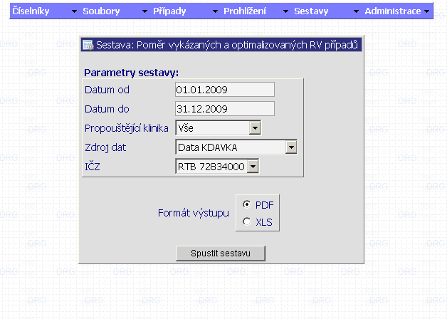

Počet a typ parametrů, podle kterých se dá nastavit parametrizace sestavy je pro každou jednotlivou sestavu specifický a výše uvedený screenshot je pouze ilustrační. V každé sestavě je však možnost zvolit zdroj dat a IČZ.
Aplikace umožňuje tvorbu dvou hlavních skupin typů výstupů, které závisí na formátu sestavy. Pro tisk, prezentaci a prohlížení umožňuje vytvářet sestavy ve formátech PDF a XLS, pro následné zpracování dat poté ve formátech DBF (Dbase III) a CSV. Při výstupu ve formátu DBF a CSV umožňuje formulář spuštění sestavy zvolit volbu kódování češtiny, která se ve výsledném datovém souboru použije na textové popisy obsahující české znaky (typicky popisy diagnóz, výkonů apod.).
Příklad formuláře pro sestavu typu DBF/CSV:

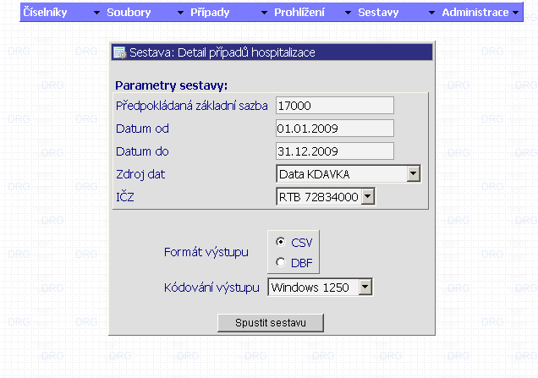

Po stisknutí tlačítka [ Spustit sestavu ] se spustí generování dané sestavy dle zvolených vstupních dat formuláře. Po vygenerování sestavy se zobrazí odkaz s možností stáhnutí/zobrazení dané aktuálně vygenerované sestavy a zároveň se sestava uloží do databáze, pro případné budoucí prohlížení/stažení. Seznam uložených sestav je dostupný z menu pomocí položky přehledu vygenerovaných sestav (viz níže).

Zpracování některých složitějších sestav s hodně parametry může trvat i několik desítek minut!

Přehled sestav

Toto menu zobrazí formulář obsahující seznam všech vygenerovaných sestav (z předchozího kroku). V tabulce detailu jsou zároveň zobrazeny všechny parametry sestavy s takovými hodnotami, s jakými byla daná sestava spuštěna.
V přehledové tabulce lze navíc kliknutím na název jakékoliv sestavy zobrazit samostatné okno s danou sestavou.

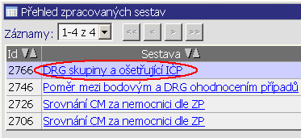

Pro zobrazení sestav je třeba mít povoleno zobrazování pop up oken pro http adresu aplikace!

Přehled statických sestav

Tento formulář je obdobný předcházejícímu, ale zobrazuje tzv. statické sestavy, což jsou sestavy předvytvořené správcem aplikace.

Popis jednotlivých sestav

Vzhledem k tomu, že aplikace může v závislosti na typu instalace obsahovat až desítky různých sestav a také vzhledem k tomu, že často v aplikaci přibývají nové specifické sestavy sestavy, jsou popisy jednotlivých sestav uvedeny v samostatném dokumentu SWLAB_DRG_SESTAVY.doc , který je distribuován společně s touto příručkou.

